

Název školy | Základní škola a mateřská škola Libchavy
Název a číslo projektu | EU peníze pro ZŠ Libchavy  CZ.1.07/1.4.00/21.3403
Číslo a název klíčové aktivity | I/2 Inovace a zkvalitnění výuky směřující k rozvoji čtenářské a informační gramotnosti
Název materiálu: | Houby
Číslo materiálu: | VY_12_INOVACE_2_19
Autor: | Mgr.Lenka Ludvíčková
Datum vytvoření: | 20.11.2012
Vyučovací předmět: | Prvouka
Ročník: | 3.
Vzdělávací oblast: | Člověk a jeho svět
Vzdělávací obor: | Člověk a jeho svět
Tematický okruh: | Rozmanitost přírody
Téma: | Houby
Druh učebního materiálu: | Pracovní list
Potřebný čas pro výuku DUM: | 1 vyučovací hodina
Anotace / Metodický list: | Tento pracovní list je určen pro žáky 3. ročníku k upevnění a procvičení znalostí o houbách. Pracovní list obsahuje 3 úkoly. Úkol 1 – doplňování do textu. Žáci vybírají slova z nápovědy a doplňují do textu. Úkol 2 – stavba těla. Úkolem je rozstříhat slova ve spodní části listu a správně jimi polepit stavbu těla houby. Úkol 3 – jedlé a jedovaté houby. Žáci červenou pastelkou kroužkují houby jedovaté a zelenou houby jedlé.

1/Do textu dopiš chybějící slova. Slova použij z nápovědy. Každé slovo může být použito pouze jednou!
Houby dělíme na …………………………………………. , ……………………………………………. a ……………………………………………….....Houby patří do ………………………………………………………organismů. Jedlé houby jsou …………………………………. k jídlu. Jedovaté houby nesmíme nikdy ……………………………………………, pokud se jich dotýkáme, musíme si důkladně ……………………………………………………………………Houby nemají ………………………………………barvivo.
Nápověda: umýt ruce, jedlé, vhodné, jedovaté, živých, nejedlé, jíst , zelené

2/ Ve spodní části listu vystříhej části těla hub a nalep je správně do obrázku.
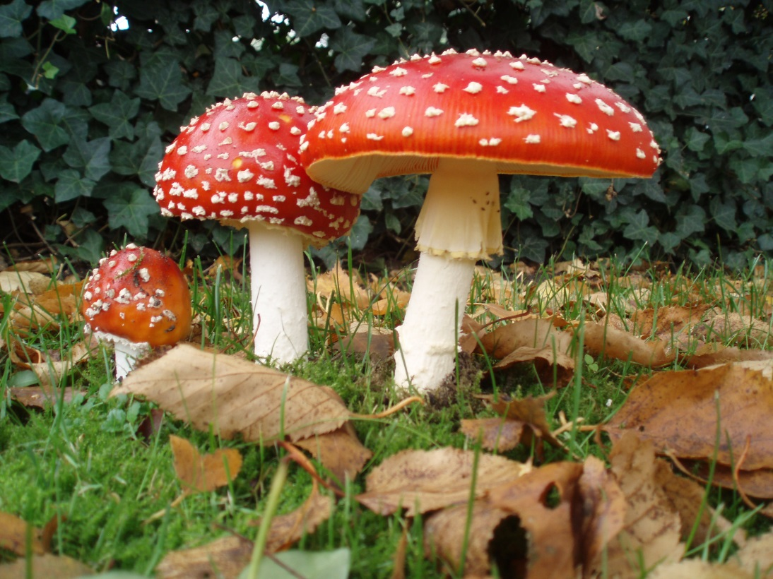
klobouk | podhoubí | pochva | prsten | třeň
3/ Zelenou pastelkou zakroužkuj jedlé houby, červenou pastelkou jedovaté houby.

hřib smrkový muchomůrka červená

suchohřib babka žampion polní

muchomůrka zelená muchomůrka tygrovaná

hřib hnědý bedla vysoká hřib satan

https://upload.wikimedia.org/wikipedia/commons/3/32/Amanita_muscaria_3_vliegenzwammen_op_rij.jpg

